Лабораторная работа № 5
  - Математическое моделирование
Перегудов Александр Вадимович
Содержание

1. Цель работы
Исследовать модель Ланчестера
using DrWatson
using DifferentialEquations, Plots
gr(format=:png)
a = 0.61
b = 0.051
c = 0.41
d = 0.031
x0 = 6.0
y0 = 14.0
u0 = [x0, y0]
t = (0.0, 100.0)
function lotka_volterra!(du, u, p, t)
x, y = u
du[1] = -a*x + b*x*y
du[2] = c*y - d*x*y
end
prob = ODEProblem(lotka_volterra!, u0, t)
sol = solve(prob, saveat=0.1)
x_star = c / d
y_star = a / b
plt1 = plot(sol, vars=(0,1), label="Predators (x)", xlabel="Time", ylabel="Population")
plot!(plt1, sol, vars=(0,2), label="Prey (y)", lw=2)
title!("Predator-Prey dynamics")
x_vals = [u[1] for u in sol.u]
y_vals = [u[2] for u in sol.u]
plt2 = plot(x_vals, y_vals, label="Phase trajectory", xlabel="Predators (x)", ylabel="Prey (y)", aspect_ratio=:equal)
scatter!(plt2, [x_star], [y_star], label="Stationary point", markersize=6)
savefig(plotsdir("predator_prey_time.png"))
savefig(plotsdir("predator_prey_phase.png"))
display(plt1)
display(plt2)
println("Stationary state: x* = $(round(x_star, digits=3)), y* = $(round(y_star, digits=3))")
println("Initial conditions: x0 = $x0, y0 = $y0")
println("Min/max predators: $(round(minimum(x_vals), digits=2)) / $(round(maximum(x_vals), digits=2))")
println("Min/max prey: $(round(minimum(y_vals), digits=2)) / $(round(maximum(y_vals), digits=2))")
┌ Warning: To maintain consistency with solution indexing, keyword argument vars will be removed in a future version. Please use keyword argument idxs instead.
│ caller = ip:0x0
└ @ Core :-1
┌ Warning: Using the standard Julia project.
└ @ DrWatson C:\Users\Magis\.julia\packages\DrWatson\2QF5p\src\project_setup.jl:30
┌ Warning: Using the standard Julia project.
└ @ DrWatson C:\Users\Magis\.julia\packages\DrWatson\2QF5p\src\project_setup.jl:30
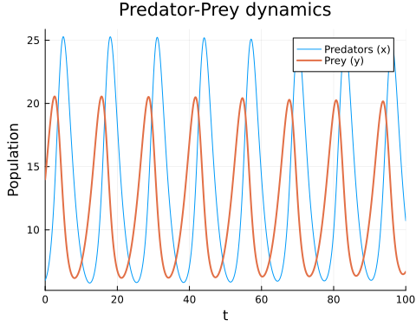
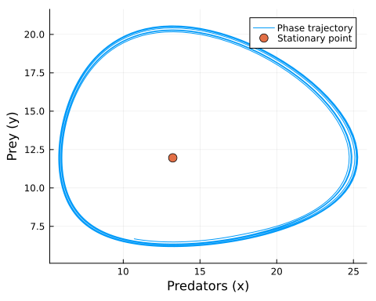
Stationary state: x* = 13.226, y* = 11.961
Initial conditions: x0 = 6.0, y0 = 14.0
Min/max predators: 5.79 / 25.28
Min/max prey: 6.18 / 20.56

2. Задание
Вариант 20

3. Теоретическое введение

4. Выполнение лабораторной работы
Написал скрипт для построения модели Лотки-Вольтерры. ([рис. fig:001?])
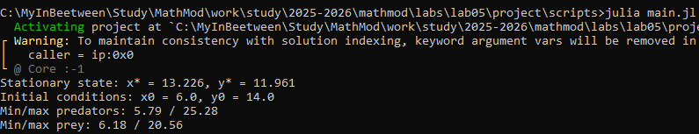
Скрипт
Запустил скрипт. ([fig:004?])
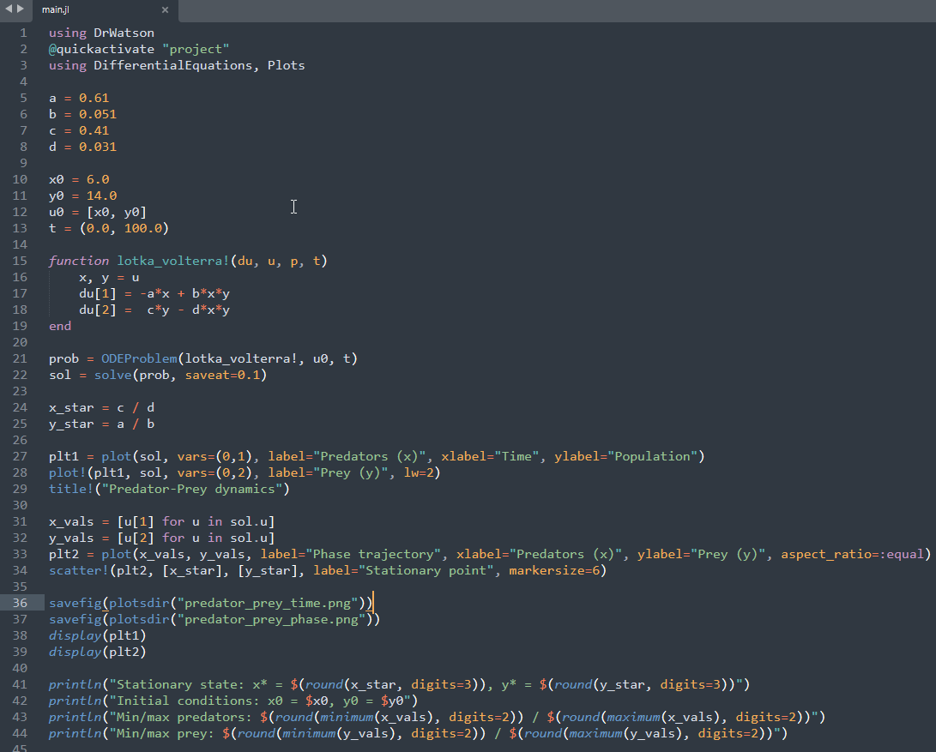
Результаты работы скрипта
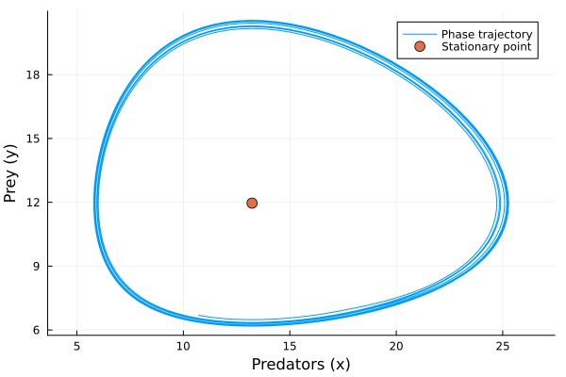
График получившийся в результате работы скрипта

График получившийся в результате работы скрипта

5. Выводы
В ходе выполнения лабораторной работы была построена модель Лотки-Вольтерры.

Список литературы

